ÁREA : SOCIALES
DOCENTE: LUZ ARY CUELLAR CAMPOS - JANETH ARAGON – MARIA CATALINA HERRERA
Grados: 8-1 -8-2-8-3 JORNADA MAÑANA
8-4 -8-5-8-6 JORNADA TARDE
Fecha de entrega: 19 de junio 2020
APRENDIZAJE
Formula Preguntas acerca de Hechos Políticos, Económicos .Sociales y Culturales
LECTURA: “ LA REVOLUCION INDUSTRIAL “
En el Siglo XVIII en Inglaterra, se presentaron una serie de cambios en el modo de Producción Económico, que modificaron la Sociedad y la Vida Cotidiana de las Personas.
Este proceso conocido como: “ La Revolución Industrial “ se caracterizó por el uso de nuevas técnicas, fuentes de Energía, formas de Organización del Trabajo y Tecnologías
Gracias a esto se superaron los límites de la Economía Agraria y se pasó de una Sociedad Tradicional a una Sociedad Industrial, Urbana y Moderna.
Este nuevo sistema de Producción Industrial, consolidó un Mercado a Nivel Mundial y generó una división Internacional del Trabajo.
La Revolución Industrial transformó tres aspectos de la Economía:
- El Desarrollo de la Tecnología
- Una nueva Organización del trabajo.
- La Expansión del Mercado.
Observa el Video, el Link en youtube:
¿ Qué fue la Revolución Industrial ?
https://youtu.be/CIYunhuVNxA
Este te servirá para la solución de la actividad; pero recuerda lo más importante es lo que tu sabes, piensas y sientes.

Preguntas:

- ¿ Define con tus Propias Palabras que es una Revolución ?
- ¿ Porqué es importante Conocer las transformaciones Políticas, Económicas y Sociales.
Ocurridas entre el Siglo XVIII y Mediados XIX ?
3 ¿ Explica con tus Palabras, La siguiente Frase de Marx: “ La fuerza de Trabajo es pues
Una Mercancía que su Propietario, El Obrero Asalariado, Vende al Capital
¿ Para que la vende ? para vivir”…?
4 ¿ Cuales fueron las Causas y Consecuencias de la Revolución Industrial ?

PRUEBA SABER. ( Marca con X la Respuesta Correcta )

5 ¿ La Revolución Industrial de Gran Bretaña tuvo lugar durante.
- Las últimas décadas del Siglo XVIII Y Las Primeras del Siglo XIX
- La Segunda mitad del Siglo XIX.
- Las últimas décadas del Siglo XVII y Primeras del Siglo XVIII.
- La Primera Mitad del Siglo XVIII.
6 ¿ Las últimas estimaciones sobre la Evolución del Producto Industrial durante la
Revolución Industrial Sugieren.
- Un Crecimiento más rápido entre 1780 y 1800.
- Un Crecimiento más lento de lo que pensábamos.
- La Industria partió de un Nivel más bajo a Principios del Siglo XVIII.
- A Mediados del Siglo XVIII.
7 ¿ La Revolución Inglesa fue sobre todo.
- Un Proceso de Crecimiento Acelerado en Pocos Años.
- Un Proceso de Crecimiento protagonizado por unos pocos Sectores punteros.
- Un fenómeno que afectó a todas las Regiones de Inglaterra.
- Todas las anteriores.
8 ¿ Cuál de los siguientes elementos pudo desempeñar un Papel importante como causa
De la Revolución Industrial en Inglaterra ?
- La demanda Exterior.
- La Geografía y la dotación de Recursos.
- La Política Libre Cambista desarrollada por el Gobierno Británico.
- Todas las anteriores.
9 ¿ A que se refiere el Concepto; “ Revolución Industrial “ ?
- Al Mayor Espíritu Empresarial de la Población.
- A cambios en el Comportamiento de los Consumidores.
- Al Mayor tiempo de Ocio que la Población Consiguió con la Industrialización.
- A la Creación de Fábricas.
10 ¿ La Revolución Industrial generó una serie de Transformaciones. ¿ Cuál fue una
Consecuencia Económica de esta Revolución ?
- Redujo el Consumo de Bienes.
- Fomentó la Población en Serie.
- Disminuyó Las Relaciones Comerciales.
- Incentivó la Economía de Auto subsistencia.
11 ¿ Sopa de Letras de; Inventos de la Revolución Industrial.

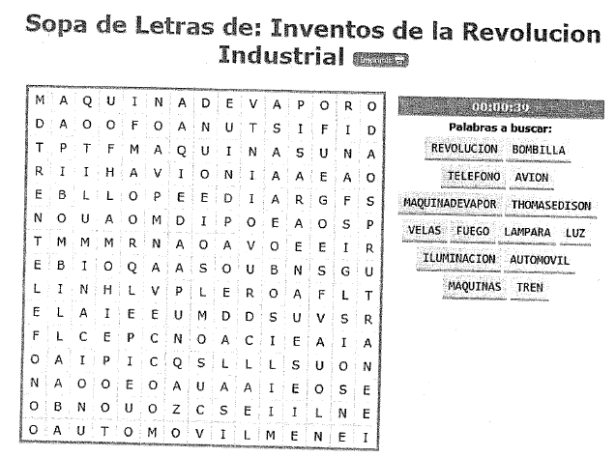

jsdjasja

COMPONENTE DE CATEDRA DE PAZ

“EVALUO MIS COMPETENCIAS PARA LA PAZ
Lee la siguiente historia
-Oye Daniel, fue genial ingresar a la banda, pero Mateo y Javier no hacen más que molestarse.
-No les hagas caso Pablo, lo hacen por envidia porque tienes mucho talento.
- Tienes razón. No debo prestarle atención a lo que digan los demás.
- ¡Esa es la actitud! Además, tu interpretación fue increíble.
- ¡Bravo!
- ¡Muy bien Pablo!
Con base en la historia anterior, realiza las siguientes actividades:
Competencia cognitiva
1.Responde
- ¿Por qué crees que Mateo y Javier molestan a Pablo?
- ¿Qué piensas del consejo que le da Daniel a Pablo?
- ¿Te pareció acertada la actitud que asumió Pablo después de recibir el consejo de Daniel? Explica
Competencia emocional
2. Describe las emociones que experimentan los personajes de la historia y explica cuál es el manejo que le das cada uno.
Pablo:
Daniel:
Mateo:
Javier:
Competencia comunicativa
3. Escribe como expresarías tu desacuerdo con su forma de actuar a personas como Mateo y Javier
Competencia integradora
4. Supón que eres parte de la banda musical de la que hacen parte Pablo, Daniel y los demás.

5. El profesor de música se dio cuenta del conflicto que hay entre los chicos. Por ello, te eligió para que dialogues con Mateo y Javier y les expliques la importancia de relacionarse positivamente, respetar las diferencias y manejar adecuadamente sus emociones. Escribí lo que harías para lograrlo.”
Texto Convivencia y Paz, grado 8, Santillana
COMPONENTE DE ETICA Y VALORES:
Grafica y el siguiente cuadro en tu cuaderno, respode comparando tu infancia y tu adolescencia. Procura recordar los aspectos mas importantes de estas etapas de vida.
